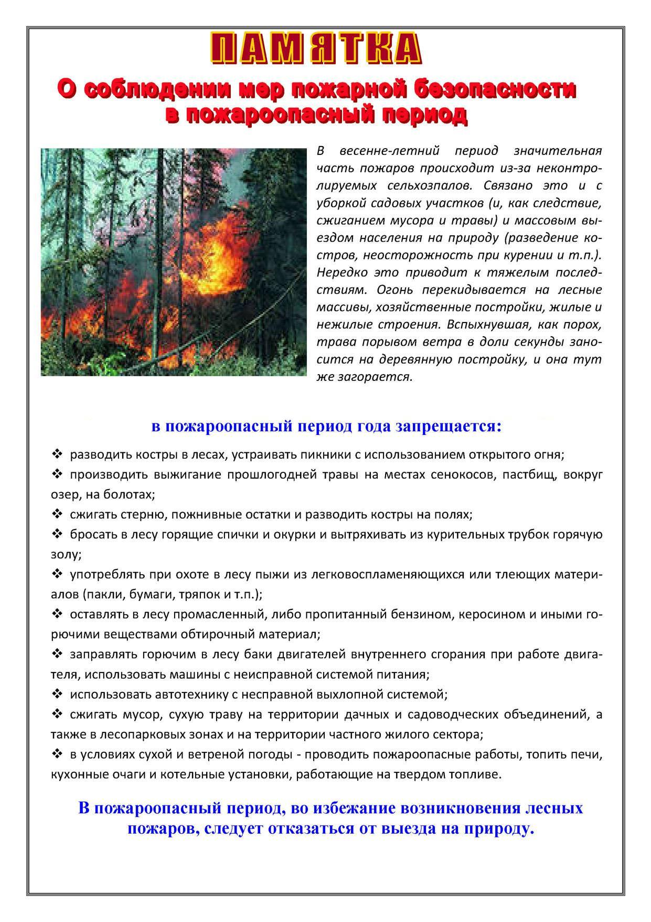

Вызов пожарной охраны по номерам: 101 112 46-1-01
Консультация по пожарной безопасности вы можете получить
по телефону: 46-9-60

